**Для родителей:**

**1.Не оставлять ребёнка один на один с травлей**

При буллинге единственно верный путь – вмешательство извне взрослых.

**2.Найти для ребёнка увлекательное и безопасное место**

Вместе с ребёнком найдите дело, увлечение, которое будет вызывать неподдельный интерес и привнесет в жизнь ребёнка ещё одно место, кроме дома, в котором безопасно, есть единомышленники и другие модели построения взаимоотношений. Там же ребёнок может найти наставника или друзей.

**3.Не призывать  применять физическую силу в ответ на буллинг**

Есть убеждение, что если школьник не научится давать сдачи, его так и будут всегда лупить. Поэтому родители отдают детей на бокс, борьбу, рукопашный бой. Кроме физической агрессии есть оскорбления, обидные прозвища, слухи, карикатуры. Если ваш ребёнок на каждый из этих форм буллинга будет отвечать ударами, именно он будет выглядеть агрессором.

**4.Выстроить чёткий алгоритм действий**

Встреча и переговоры с классным руководителем

Встреча и переговоры с родителями булли

Если не помогает – встреча и переговоры с администрацией

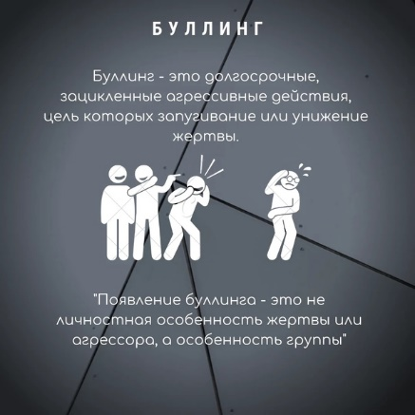

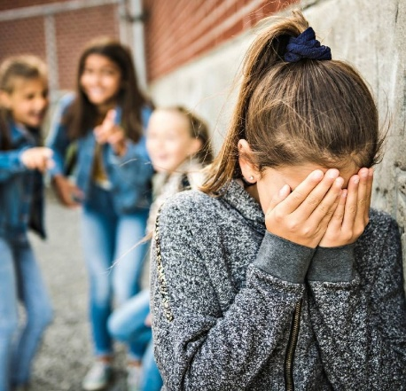

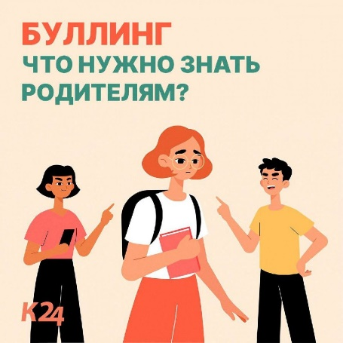

Рекомендации разработала Анна У., обучающаяся 9 класса

Для детей:

**1.Подростку нужно понять, кто потенциальный агрессор, и сдружиться с ним**

В классе наверняка есть потенциальные агрессоры. И подросток заметит это сразу. В этом случае тинейджеру нужно попытаться сдружиться с ними. Потенциальный обидчик должен понимать, что подросток сильный по духу человек. Что он сможет дать ему отпор. В этом случае он сам будет тянуться к подростку.

#### 2. Подростку нужно найти себе компанию

Когда в классе есть поддержка, противостоять обидчикам легче всего. В компании у подростка должны быть сильные люди, которые пользуются популярностью в классе. Которые не буллят других. И над которыми самими не издеваются.

#### 3. Поменяйте школу

Иногда искоренить буллинг бывает невозможно. Подобное случается в обществе, в котором агрессировать и унижать друг друга - нормально. Когда это происходит с самых ранних классов. И когда другие ученики - выходцы из неблагополучных людей.